Вариант 22
Задача № 1
Для схемы, изображённой на рис. 1-22
- Составить систему уравнений для расчета неизвестных токов, используя законы Кирхгофа.
- Рассчитать токи ветвей методом контурных токов.
- Методом 2-х узлов рассчитать токи эквивалентной схемы, полученной после преобразования треугольника сопротивлений R4, R5,R6 в эквивалентную звезду.
- Определить показания вольтметра.
- Рассчитать баланс мощности.
Рисунок 1-22
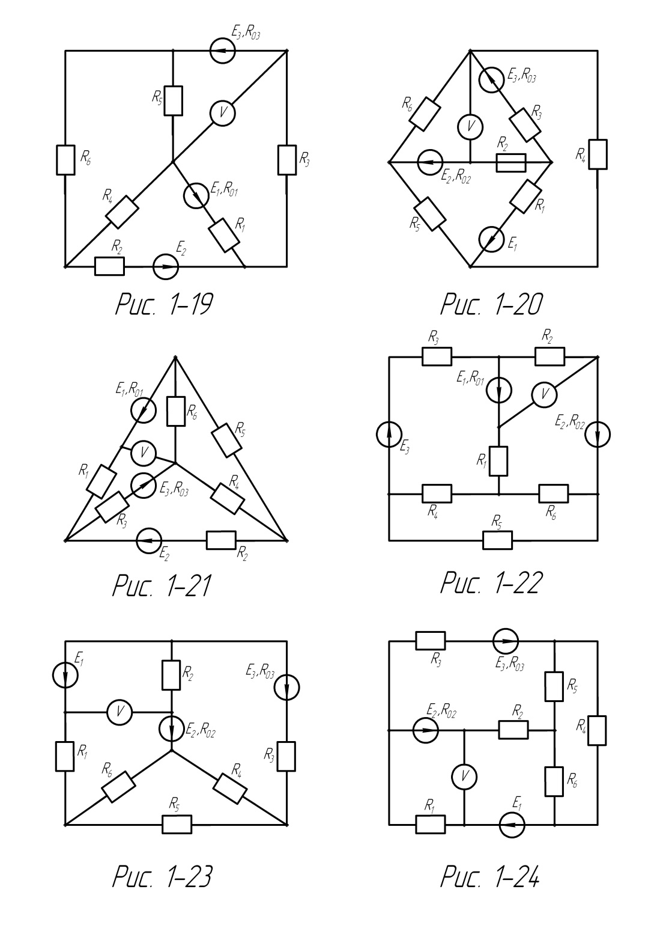
Задача №2
Для электрической схемы, изображённой на рисунке 2-2
- По заданным в таблице 2 параметрам и э.д.с. источника определить токи во всех ветвях цепи и напряжения на отдельных элементах, используя символический метод расчёта.
- Построить в масштабе на комплексной плоскости векторную диаграмму токов и напряжений.
- Определить показания вольтметра и активную мощность, показываемую ваттметром.
Рисунок 2-2
